ONLINE PROSTREDIE - PROGRAMOVANIE V PYTHONE ( pre tie dievčatá, čo nemajú nainštalovaný PYTHON)
Po kliknutí na odkaz https://repl.it/languages/python3
sa otvorí prostredie pre zostavenie programu,
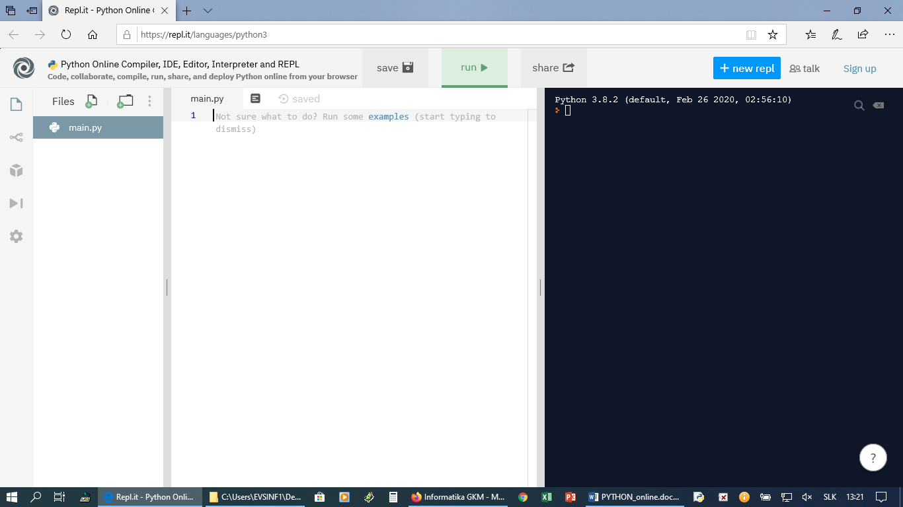

po zadaní príkazov a kliknutí na run sa program spustí (ak sú chyby, prostredie vás upozorní v ktorom riadku),
výsledok vidíte

